电子科技大学
计算机科学与工程学院

标 准 实 践 报 告

（实践）课程名称 人工智能应用与挑战

电子科技大学教务处制表

电 子 科 技 大 学
实 践 报 告
学生姓名： 学 号： 指导教师：
实践地点： 实践时间：
一、实践室名称： 计算机学院实践中心
二、实践作业名称：MNIST手写字符识别
三、实践学时：2学时
四、实践原理：
（1）多层感知机（MLP, Multilayer Perceptron）
定义一个简单的多层感知器，一共三层，两个大小为100的隐层和一个大小为10的输出层。因为MNIST数据集是手写0到9的灰度图像，类别有10个，所以最后的输出大小是10。最后输出层的激活函数是Softmax，所以最后的输出层作为分类器。
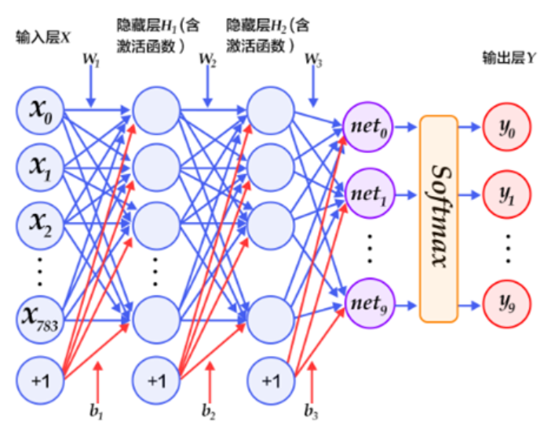
本次实验中的多层感知器的结构是：输入层→隐层→隐层→输出层。
三．实验内容：
MNIST 数据集包含60000幅训练图像和10000幅测试图像。分为图像和标签，图像是28*28的像素矩阵，标签为0~9共10个数字。本次实验将在MNIST手写数字数据集上进行图像分类任务。
五、实践目的：
学习华为ModelArts平台及MindSpore框架，并利用编程实现MLP神经网络，理解全连接神经网原理。
六、实践内容：
MNIST 数据集包含60000幅训练图像和10000幅测试图像。分为图像和标签，图像是28*28的像素矩阵，标签为0~9共10个数字。本次实验将在MNIST手写数字数据集上进行图像分类任务。
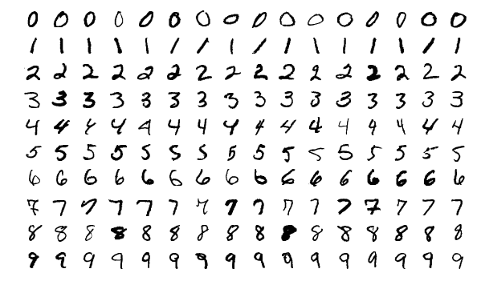
要求：
（1）提交源代码及可执行文件。
（2）提交实验报告，内容包括：对代码的简单说明、运行结果的截图及说明、在训练完成之后使用网络进行批量预测等。
（3）更改实验的超参数或网络结构进行对比实验，记录实验结果差异并解释造成结果差异的成因。
注：如用更改了网络结构、使用其他训练技巧或使用了其他的激活或者优化函数（加分项），请加以说明。
七、实践器材（设备、元器件）：
PC微机一台
八、实践步骤：

九、实践数据及结果分析：

十、实践结论：

十一、总结及心得体会：

十二、对本实践过程及方法、手段的改进建议：
报告评分：
指导教师签字：

电 子 科 技 大 学
实 践 报 告
学生姓名： 学 号： 指导教师：
实践地点： 实践时间：
一、实践室名称： 计算机学院实践中心
二、实践作业名称：LeNet图像分类
三、实践学时：2学时
四、实践原理：
在LeNet模型的经典实验中，卷积神经网络被证明能够更好的利用图像的结构信息。它包含了深度学习的基本模块：卷积层，池化层，全连接层。
下面定义了一个较简单的卷积神经网络。显示了其结构：输入的二维图像，先经过三次卷积层、池化层和Batch_norm，再经过全连接层，最后使用softmax分类作为输出层：
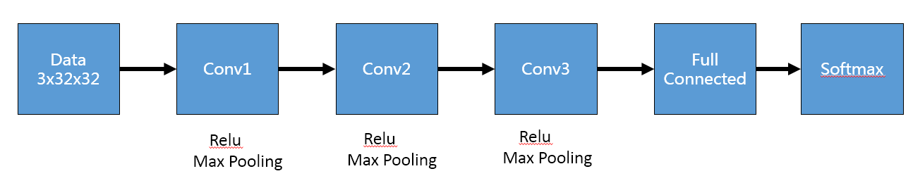
五、实践目的：
利用ModelArts平台编程实现LeNet神经网络算法；理解卷积神经网原理。六、实践内容：
使用CIFAR10数据集。CIFAR10数据集包含60,000张32x32的彩色图片，10个类别，每个类包含6,000张。其中50,000张图片作为训练集，10000张作为验证集。
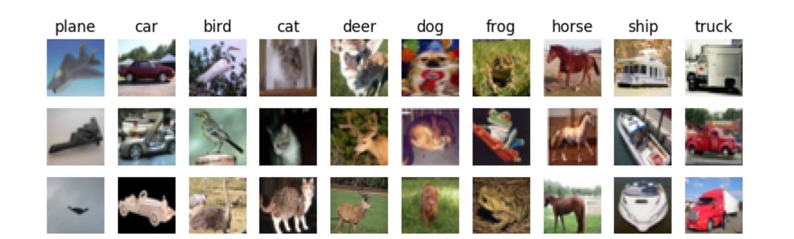
使用训练集对网络进行训练，再预测测试集中每个样本的标签，并输出预测准确率。
要求：
（1）提交源代码及可执行文件。
（2）提交实验报告，内容包括：对代码的简单说明、运行结果的截图及说明、在训练完成之后使用网络进行批量预测等。
（3）更改实验的超参数或网络结构进行对比实验，记录实验结果差异并解释造成结果差异的成因。
注：如用更改了网络结构、使用其他训练技巧或使用了其他的激活或者优化函数（加分项），请加以说明。
注意：实验报告中，需指明模型使用的激活函数和优化器，以及其他的超参数，并与相应的源码对应。

七、实践器材（设备、元器件）：
PC微机一台
八、实践步骤：

九、实践数据及结果分析：

十、实践结论：

十一、总结及心得体会：

十二、对本实践过程及方法、手段的改进建议：

报告评分：
指导教师签字：

